Witamy wszystkich uczestników Klubu Senior + w Barbarce na pierwszych marcowych zajęciach online. Zapraszamy do obejrzenia następujących propozycji tego tygodnia :

PONIEDZIAŁEK 15.03.2021 r.

Profesor Mirosław Jarosz opowiada w sposób jasny i ciekawy jak się zdrowo odżywiać. Na podstawie piramidy żywienia w interesujący sposób pokazuje jak jeść i ile jeść aby być zdrowym https://www.youtube.com/watch?v=0jTWMfK_qrA
Poniższy film to wiedza jaką dzielą się z nami doświadczeni lekarze oraz naukowcy na temat prawidłowego żywienia. W miarę jak stajemy się bardziej doświadczeni życiem oraz mądrzejsi, przybywa nam także lat a wraz z upływem czasu potrzeby naszego organizmu ulegają zmianom. Nasze nawyki żywieniowe oraz dieta wymagają modyfikacji. Toteż warto zapoznać się z tym tematem i wybrać dla siebie to co jest nam w danej chwili niezbędne do poprawienia funkcjonowania naszego organizmu. https://www.youtube.com/watch?v=ADLHguvB-TU
Czy warto myśleć o tym co się je? Czy prawidłowe odżywianie pomaga w poprawie zdrowia oraz szybszym wychodzeniu z choroby? Opowiada dietetyk Agnieszka Kudanowska. Na co zwrócić uwagę? Zobacz https://www.youtube.com/watch?v=FbEJPZ8RyhQ
Dzisiaj ambasada zdrowego żywienia seniora! Jedz warzywa seniorze ! Kucharz pokazuje jak przygotować smaczne i zdrowe potrawy oraz sporządzać multiwitaminowe napoje na bazie warzyw https://www.youtube.com/watch?v=jizvNIc1zRA

Lekkie sałatki polecane przez dietetyka.

Robienie sałatek to może być wspaniała okazja do tego, aby w gronie rodziny świetnie spędzić czas. Jeśli dodatkowo kilku członków rodziny baczy na kaloryczność potraw, to cała rodzina będzie mogła nauczyć się jak łączyć poszczególne warzywa oraz czym doprawiać sałatki. Kaloryczność sałatek na jedną porcję ok. 300 kcal.

Sałatka z warzyw

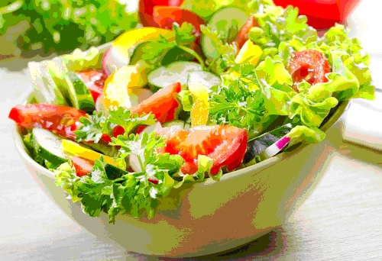
Składniki :

– ½ główki sałaty (100 g)

– 1 pomidor (50 g) lub garść pomidorków koktajlowych,

– ½ świeżego ogórka (50 g)

– 1/3 papryki czerwonej (50 g)

– 1 łyżeczka musztardy, 1 ząbek czosnku, 2 łyżeczki oliwy

Sposób przygotowania:

Sałatę umyć i osuszoną ułożyć w dużej misie, na sałatę ułożyć pokrojone w plastry pomidory, na pomidory pokrojoną paprykę, na to ogórki.

Zrobić sos: musztardę zmieszać z wyciśniętym czosnkiem, octem i bardzo powoli dolać oliwę, sos musi mieć konsystencję gęstej śmietany, całość polać przed podaniem sosem.

Sałatka z kurczakiem

Składniki :
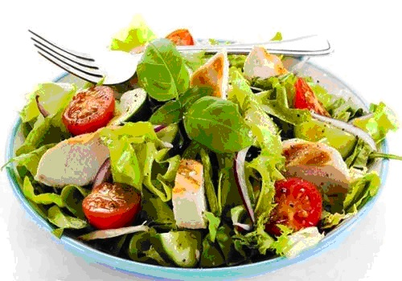
½ główki sałaty lodowej

1 duży pomidor

½ świeżego ogórka (50 g)

1/4 papryki czerwonej

1/4 papryki żółtej

1 łyżeczka musztardy, 1 ząbek czosnku, 2 łyżeczki oliwy, sok z cytryny

1 grillowana pierś z kurczaka

Sposób przyrządzania:

Sałatę umyć i osuszyć – porwać lub pokroić w kawałki, pomidory pokroić na małe cząstki, ogórki w pół-plastry, papryki w drobne paseczki. Kurczaka doprawić i upiec w folii (można poprzedniego dnia wieczorem), pokroić w drobne kawałki. Wymieszać razem z warzywami.

Zrobić sos: musztardę zmieszać z wyciśniętym czosnkiem, octem i bardzo powoli dolać oliwę, sos musi mieć konsystencję gęstej śmietany, całość polać przed podaniem sosem.

WTOREK 16.03.3021 r.
1.
Zapraszamy na film Pauli Rodak o inspirującej osobowości , Aleksandrze Dobie. Zrealizował swoje ostatnie marzenie. Jak odszedł? /
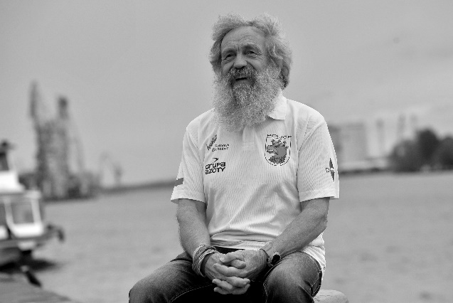
Aleksander Doba - polski podróżnik, kajakarz. W plebiscycie „National Geographic” zdobył tytuł „Podróżnika Roku 2015”. Jako pierwszy człowiek w historii samotnie przepłynął kajakiem Ocean Atlantycki z kontynentu na kontynent, wyłącznie dzięki sile mięśni. Opłynął kajakiem Morze Bałtyckie i Bajkał.
https://youtu.be/cUcUI21DjDU?list=PLpS3iAxcQfnl02aw6pTL9hWOOUQiqh-gN
2.
Ćwicz przez 8 minut przed snem i zobacz, co się stanie w ciągu miesiąca:
https://www.youtube.com/watch?v=JXRDb-0ki74
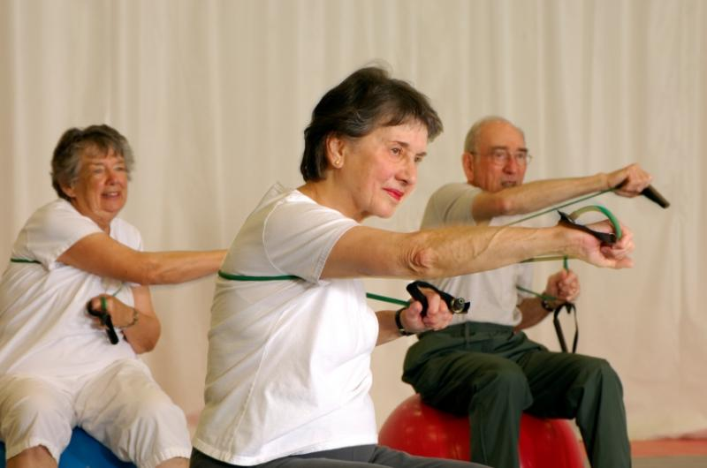

3.
Na koniec polecamy posłuchać muzyki relaksacyjnej i ułatwiającej zasypianie :
https://youtu.be/lCOF9LN_Zxs

ŚRODA 17.03.2021 r. DZIEŃ ŚWIĘTEGO PATRYKA

Irlandczycy obchodzą Dzień świętego Patryka 17 marca. Tego dnia odbywają się huczne imprezy i parady, znane budynki podświetlane są na zielono, na ulicach organizowane są pokazy tańca irlandzkiego. Czy wiecie, skąd wzięło się to święto i kim był święty Patryk?
- Dzień św. Patryka to jedno z ulubionych świąt Irlandczyków
- Tego dnia na ulicach króluje zielony kolor
- 17 marca warto zadbać o dobrą passę

Kim był święty Patryk? Legenda o patronie Irlandii

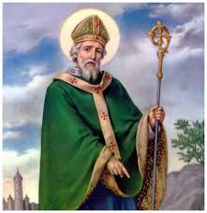
W 385 roku na zachodnim wybrzeżu Brytanii na świat przyszedł chłopiec o celtyckim imieniu Maewyn Sucat, znany później jako święty Patryk. Jego rodzina miała tradycje kapłańskie i Patryk od dziecka przejawiał zainteresowania w tym kierunku. Kiedy chłopiec miał szesnaście lat, został uprowadzony przez piratów do Irlandii i tam sprzedany jako niewolnik. Kupił go właściciel farmy. Przez kolejne lata chłopiec pracował jako pasterz, zajmował się świniami i owcami. W każdej wolnej chwili zgłębiał również swoją duchowość. Wiele modlił się i medytował. Szukał w Bogu pocieszenia i ratunku. Obiecywał też, że jeśli uda mu się uwolnić, to będzie głosił wiarę i zostanie kapłanem. Po sześciu latach udało mu się uciec na płynący do Galii statek. Po zejściu na ląd chłopak już wiedział, jakie jest jego przeznaczenie. Zgodnie z obietnicami postanowił zostać kapłanem. Wkrótce przyjął święcenia. Miał objawienie, by wrócić do Irlandii i tam rozpocząć pracę ewangelizacyjną. Kilka lat spędził w klasztorze i tam przyjmował nauki oraz studiował. Potem rozpoczął nauczanie.
Działania św. Patryka zmierzały nie tylko do niesienia wiary, ale również do zbudowania struktur kościoła w Irlandii. Jako biskup założył on wiele kościołów i klasztorów. Zwieńczeniem jego pracy ewangelizacyjnej był chrzest kraju. Jeszcze za życia świętego Patryka pojawiły się liczne opowieści o czynionych przez niego cudach. Podobno czterdzieści dni spędził samotnie na Górze Świętego Patryka (Croagh Patrick). Modlił się tam i medytował. To wtedy spłynąć miała na niego niezwykła moc. Podobno od tego czasu leczył nawet najpoważniejsze choroby, a nawet zwracał życie umarłym. Święty Patryk przywracał wzrok niewidomym, głos niemym, pozwalał niepełnosprawnym znowu stanąć na własne nogi. Jednym z jego problemów w czasach niewoli były podobno obecne w okolicy węże. Panicznie się ich bał. Według legend, po latach uwolnił Irlandię od tej plagi. Miał przegonić je drewnianą laską do morza. Naukowcy jednak podważają prawdziwość tej opowieści. Twierdzą, iż w owym czasie nie było na tych terenach węży. Święty Patryk zmarł 17 marca 461 roku i to właśnie dlatego co roku, w dniu rocznicy jego śmierci, obchodzone jest upamiętniające go święto narodowe. Sam biskup obwołany został patronem Irlandii.

Dzień świętego Patryka - jak się go świętuje?
Dzień świętego Patryka jest największym świętem w Irlandii. To też dzień ustawowo wolny od pracy. Według tradycji kolorem tego święta jest zielony. Nawiązywać on ma do krajobrazów wyspy i do koniczyny shamrock. To na jej przykładzie biskup miał tłumaczyć ludziom trudną do pojęcia istotę trójcy świętej. W dniu jego święta kolor ten jest wszechobecny. Według legend ubrania w tym kolorze nosiły również szanujące naturę wróżki.
Irlandczycy zakładają zielone peruki, farbują włosy i zarost. W klapy ubrań wpinają symbol koniczyny, która przynosi pomyślność i szczęście. Ma również chronić przed czarną magią. Wszędzie można kupić farbowane na zielono piwo. To nie jedyny alkohol, który jest tradycją w tym dniu. Irlandczycy chętnie piją tzw. dzban Patryka, czyli obowiązkową szklaneczkę whisky. Według legend nieuczciwa karczmarka oszukiwała klientów, nalewając do szklanek zbyt mało trunków. Biskup poszedł do niej i powiedział, że jeśli nie zaprzestanie tego procederu, to do jej karczmy zaczną przychodzić demony. Od tej pory kobieta była już uczciwa.
W dniu świętego Patryka odbywają się huczne imprezy i parady. Obchody tego dnia wraz z emigrantami przeniosły się również do Stanów Zjednoczonych. Dzień świętego Patryka szybko zyskał popularność na całym niemal świecie. Wiele znanych budowli w tym dniu podświetlana jest na zielono. Zdarza się nawet, że na kolor ten barwi się także rzeki. Organizowane są również pokazy tańca irlandzkiego. Jest to tradycja wywodząca się z dawnych czasów, wprost od druidów. Niegdyś tańce miały magiczne znaczenie, były częścią skomplikowanych rytuałów pozwalających na kontaktowanie się z duchami.

Dzień świętego Patryka - przesądy
Irlandczycy są niezwykle wyczuleni na dbałość o dobrą passę. Mają wiele przesądów mających odpędzać pecha i przyciągać szczęście. Fatalnym znakiem jest przewrócenie się krzesła, z którego właśnie wstaliśmy. Równie niebezpieczne jest spotkanie na swojej drodze konduktu żałobnego. Jeśli już na taki trafiliśmy, to należy do niego dołączyć i przejść kilka kroków. Jeśli tego nie zrobimy, to dusza zmarłego ściągnie na nas choroby, a nawet śmierć.
Należy również zwrócić uwagę na swędzący od rana nos - zwiastuje on, iż rychło będziemy uczestniczyć w awanturze, a nawet bójce. Aby zapewnić sobie szczęście w nowym mieszkaniu, należy na pierwszą noc wybrać tę z piątku na sobotę. Inne dni nie dają już takiej gwarancji powodzenia.
Według starych legend w Irlandii spotkać można skrzaty nazywane Leprechaunami. Są to istoty złośliwe i obdarzone trudnym charakterem. Oswojenie ich jest prawdziwą sztuką. Mają zamiłowanie do alkoholu i fajki. Często zajmują się wyrobem butów. Trolle te na końcach tęczy mają schowki, w których ukryte są skarby i naczynia wypełnione złotymi monetami. Jeśli komuś uda się złapać Leprechauna i przechytrzyć go, to zdobędzie prawdziwe bogactwa.
https://www.youtube.com/watch?v=vjEhqqqcqDQ

CZWARTEK 18.03.2021 r. – Europejski Dzień Mózgu

1.
Ćwiczenia na pamięć i trening mózgu dla seniorów.

Należy kliknąć na podane linki:

https://www.youtube.com/watch?v=z6QpUxtymm8

https://www.youtube.com/watch?v=1SEZOX9qqHc

2.

Iluzje optyczne - są, co najmniej, podstępne. Wierzymy w to, co widzimy wierząc, że nikt nie może oszukać naszych oczu. Jednak na niektórych obrazach możemy dostrzec rzeczy, których tam rzeczywiście nie ma. To dlatego, że nie widzimy oczami, ale mózgiem. A mózg z łatwością można oszukać. Można widzieć jedną rzecz, ale ktoś inny będzie przekonywał, że to coś innego. Do obejrzenia filmik po kliknięciu na podany link:

https://www.youtube.com/watch?v=woCNZs7iJdY

3.
CIEKAWOSTKI - Liczby nie kłamią.
Otaczający świat niejednokrotnie nas zdumiewa. A gdyby tak przyjrzeć się różnym zjawiskom wyrażonym w liczbach? Efekt WOW gwarantowany!
- DNA człowieka i banana pokrywa się w 50%…
- natomiast DNA człowieka i małpy aż w 97%.
- Każdego roku w polskich lasach rośnie ok. 20 tys. ton grzybów.
- Język żyrafy osiąga imponującą długość 50cm.
- Rekordzista świata potrzebował na ułożenie kostki Rubika 4,74 sek.
- W małej puszce napoju gazowanego zazwyczaj znajduje się 7 kostek cukru.
- -41⁰C to najniższa temperatura odnotowana w Polsce. Miało to miejsce w 1940r w Siedlcach.
- Ważki potrafią osiągać prędkość 50km/h.
- W ciągu jednego dnia nasze oczy są zamknięte podczas mrugania łącznie przez 30min.
- Strusie jajo jest 25 razy cięższe od jajka kurzego.
- Niektóre gatunki żółwi potrafią żyć 200 lat.
- II Wojna Światowa pochłonęła 50 milionów ofiar.
- Struś osiąga prędkość 70km/h.
- Najwyższy budynek świata (Burdż Chalifa w Dubaju) ma wysokość 828m.
- Statystyczny Polak zjada w ciągu roku 1 kg ketchupu oraz 1,5 kg majonezu.
- Jajko ptaka kiwi waży 25% jego masy ciała.
- Spadochron został wynaleziony ponad 100lat wcześniej niż samolot.
- Największa cytryna na świecie ważyła 5,26kg.
- Na świecie sprzedało się 30 milionów sztuk Commodore C64
- W granacie znajduje się ponad 600 jadalnych pestek.

PIĄTEK 19.03.2021 r.

1. Deser budyniowy- szybki i smaczny:
https://www.youtube.com/watch?v=CpHNFLvQ0Xo
Składniki :
2 szklanki mleka
1 budyń
2 łyżki cukru
10 dkg ciasteczek garść orzechów laskowych

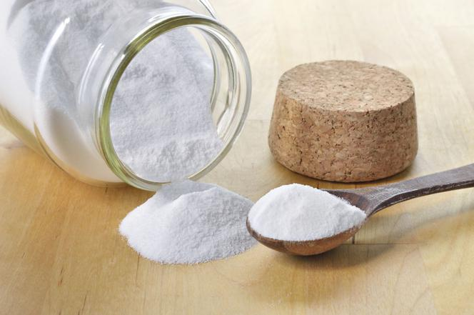
2.
Dla zainteresowanych filmik o różnych zastosowaniach sody oczyszczonej:
https://www.youtube.com/watch?v=qUwK7luRVAg

3.
Tajniki makijażowe dla cery dojrzałej :https://www.youtube.com/watch?v=h6L5UucXmj4&t=3s

